МУНИЦИПАЛЬНЫЙ ЭТАП ОБЛАСТНОЙ ПРЕДМЕТНОЙ ОЛИМПИАДЫ МЛАДШИХ ШКОЛЬНИКОВ
ПО ТЕХНОЛОГИИ
2024 – 2025 уч. год
4 класс
ОТВЕТЫ
Часть 1

№ задания | ответы | баллы
1.1. | А Д Е | 1
1.2. | Б А В | 1
1.3. | Б | 1
1.4. | А | 1
1.5. | А В | 1

Задание 2. Максимальный балл: 5

Технология |  | изделие, изготовленное из однородного материала  без применения сборочных операций
Технический рисунок |  | последовательность операций и приемов по преобразованию сырья (материалов), энергии и информации в конечный продукт, имеющий личностную или общественную значимость
Деталь |  | образец (приспособление), по которому изготавливают какие-либо одинаковые детали
Трафарет |  | самостоятельное графическое изображение или дополнение к чертежу. Выполняется от руки с соблюдением пропорций на глаз; могут быть указаны размеры
Шаблон |  | приспособление для ускорения чертежно- графических работ – пластина с отверстиями, выполненными по форме и с размерами деталей и их элементов

Задание 3. Максимальный балл: 3

№ п/п | Виды швов |  | Название швов
1. | 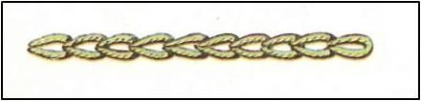 |  | Шов вперед иголку
2. |  |  | Тамбурный
3. | 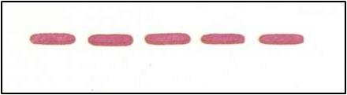 |  | Шов «Крест»
Монитор |  | Управление
Клавиатура |  | Мозг
Мышь |  | Экран
Системный блок |  | Набор текста
Задание 4. Максимальный балл: 4

Задание 5. Максимальный балл: 3
Ответ: папье – маше

Задание 6. Максимальный балл: 3

Без топора - не плотник, без иглы – не портной.
Длинная нитка – ленивая швея.
Делу время, а потехе час.
Семь раз отмерь, один раз отрежь.
Неладно скроен, да крепко сшит.
Дело мастера боится.

Задание 7. Максимальный балл: 3

_5__высадить окоренившийся черенок традесканции в цветочный
горшок с почвой
__4_дождаться появления на черенке традесканции корней
__2_поместить черенок традесканции в стакан с водой
__3_поставить стакан с черенком в тёплое и освещённое место
__1_приготовить черенок традесканции

Задание 8. Максимальный балл: 3

Удачное применение природного материала, экологически чистый сувенир.

Часть 2

Критерии оценки выполнения практической работы

№ п/п | Критерии оценки | Максимальное кол-во баллов | Оценка участника
1 | Соблюдение правил техники безопасности | 3
2 | Культура труда (организация рабочего места) | 2
3 | Качество выполнения работы:
 | - качество разметки | 5
 | - качество вырезанных деталей | 5
 | - качество работы с клеем | 5
 | - правильность приемов работы ножницами | 5
4 | Дизайнерское оформления (сложность, цветовое решение) | 5
 | ИТОГО | 30

